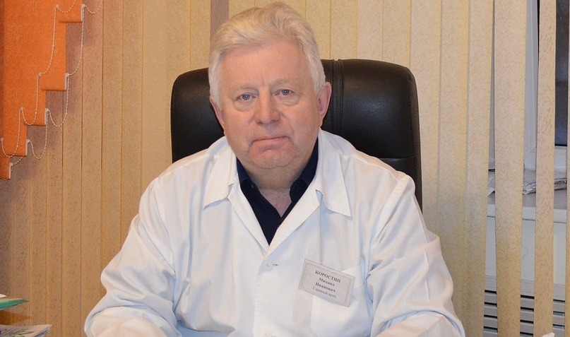

- Система наркобизнеса, увы, глобальна, гигантские средства, которые здесь вращаются, зачастую превышают ВВП многих государств. Создаются проблемы не только коррупционного, криминального порядка, но и нравственного. Это нормально - жить среди людей, у которых есть физические недостатки, недомогания, а плохо - среди тех, у кого «нет головы». И наркомания как раз из разряда психических заболеваний, - отмечает в беседе с нами главврач ЛОНД, заслуженный врач РФ Михаил Коростин.
В последние годы, что и говорить, к сожалению, все как-то «подуспокоились» насчет проблем, связанных с ВИЧ-инфекцией, употреблением наркотиков. Показатели, мол, снижаются, «что-то делается», и меня это не касается. А когда «вдруг» появляется вспышка ВИЧ-инфекции или появляется проблема спайсов, то все начинают хвататься за голову, сетуя «как же мы это упустили». И потому, как убежден главврач ЛОНД, «надо всегда быть неуспокоенным», держать руку на пульсе и понимать «откуда дует ветер».
Какова же нынешняя ситуация в регионе по проблеме наркомании и что делается для ее решения?
- На учете у нас состоит 1349 человек и 1200 те, кто взят под контроль силовиков и передан нам для профилактики. Снижение заметно, 3-4 года назад на учете было порядка 1800 человек, - констатирует главврач ЛОНД. – Возрастная картина примерно та же – это 18-20-летние. Но появляется и много 30-летних пациентов. Людям хочется больше эмоций – им нравится драйв, «экшн», удовольствия – и здесь интеллект отходит на второй план.
Общую картину дает и единый опрос по стране, который ведется с 2014 г. Тогда в Липецкой области показатель (3,7%) лиц, употребляющих наркотики был высок. Это было время прихода спайса, синтетических наркотиков. Совместные усилия законодательной и исполнительной систем, медиков, СМИ, общественных организаций дали эффект – этот показатель стал снижаться и сегодня составляет 1,4%.
- Хорошая отдача и от проведения тестирования, профосмотров, и здесь тон задает НЛМК, который давно сотрудничает с нами в этом направлении, - замечает Михаил Иванович. – Работающие на техногенноопасных производствах проходят полноценный профосмотр со сдачей анализов. Примечательно, что выявляемость «группы риска» среди работающих и тех, кто пришел устраиваться на комбинат, составляет 1,5%. Мы призываем и другие предприятия работать с нами в этом ключе, но многие уклоняются и ждут, очевидно, когда клюнет «жареный петух».
Помимо работы с «группой риска» (вторичная профилактика) очень важна и третичная. Фактически до 2014 г. у нас в отличие от хорошо функционирующей медицинской реабилитации, не было системы социальной реабилитации. Сегодня, благодаря государственной стратегии антинаркотической политики, система социальной реабилитации результативно работает. Неоценимую помощь здесь оказывают социально ориентированные НКО. И в нашем регионе, при поддержке областных структур власти в 2014 г. был создан (и завоевал известность) Центр социальной реабилитации в Добринском районе. За 3 года через него прошло свыше 100 человек, 63% «выпускников» более года (есть и 3 года) не употребляли наркотики – это очень хороший показатель. Важен и антикриминальный эффект. Ведь по опросам пациентов Центра из числа «конченых наркоманов» за год каждый совершал минимум 200 краж и 30 грабежей, а теперь люди возвращаются к нормальной жизни.
Судя по соцопросам, как отметил Михаил Коростин, за несколько лет резко возросло (с 30 до 82,5%) число людей осознано отказывающихся от употребления наркотиков, что стало их жизненной идеологией. И все это, в том числе, благодаря поддержке государства, работе социальных институтов, стремлению людей вести здоровый образ жизни.
- А катализатором является наша неуспокоенность, неравнодушие, искренний порыв сердца помочь, сделать добро, - замечает Михаил Иванович. – И очень хочется, чтобы нетерпимостью к проблеме наркомании «заразилось» как можно больше людей.